**Конспект развлечения для детей средней группы ко Дню защиты детей на тему: «Пусть всегда будет солнце, пусть всегда буду я».**

**Цель:** обогащение знаний у ребят о Дне [защиты детей посредством](https://www.maam.ru/obrazovanie/den-zashhity-detej) совместной музыкально - игровой деятельности.

**Задачи:**

расширить знания о празднике – Дне [защиты детей](https://www.maam.ru/obrazovanie/den-zashhity-detej-solnce); закрепить знание фруктов ягод; **развивать внимание**, творческие способности, логическое мышление, ловкость и быстроту, умение действовать по сигналу;воспитывать доброжелательное отношение к герою - персонажу, вызвать желание ему помочь

## **Ход занятия:**

Звучит весёлая музыка, дети выходят и садятся на стульчики.

**Ведущий:**

1 июня - наступило лето!

И теплом июньским вся земля согрета

1 июня - день больших затей -

День [Защиты в мире маленьких детей](https://www.maam.ru/obrazovanie/scenarii-den-zashhity-detej)!

**Ребенок 1:**

Мы встречаем праздник лета,

Праздник **солнца**, праздник света.

Приходите в гости к нам.

Рады мы **всегда гостям.**

**Ребенок 2:**

Прилетят на праздник птицы

Дятлы, ласточки, синицы.

**Будут щелкать и свистеть**

Вместе с нами песни петь.

**Ребенок 3:**

Зажужжат вокруг стрекозы,

Улыбнуться маки, розы.

И оденется тюльпан

В самый яркий сарафан.

**Ребенок 4:**

Мы встречаем праздник лета

Праздник **солнца**, праздник света

**Солнце, солнце,** ярче грей

**Будет праздник веселей.**

**Ребенок 5:**

Первый день цветного лета

Вместе нас собрал друзья.

Праздник **солнца**, праздник света,

Праздник счастья и добра!

**Ведущий:**

- Ребята, сегодня у нас на празднике – девочка клоун Игрулька. Встречайте её!

**Игрулька:**

- Привет, ребятишки - девчонки и мальчишки! Сегодня мы **будем петь,** плясать и, конечно, играть в весёлые игры. А сейчас я **буду** говорить вам самые различные утверждения, если вам это нравится, то говорите дружно ***«Как нам повезло!»*.**

1. Лето долгожданное,

Весёлое и жаркое!

**Дети:** Как нам повезло!

2. Занятия заброшены!

Настали дни хорошие!

**Дети:** Как нам повезло!

3. Всюду птицы распевают,

Бабочки вокруг летают!

**Дети:** Как нам повезло!

4. Можно к морю прокатиться!

Там на берегу резвиться

*Дети:* Как нам повезло!

5. Можно всем купаться,

На траве валяться!

**Дети:** Как нам повезло!

6. Можно съездить к бабушке

И там поесть оладушки!

**Дети:** Как нам повезло!

7. За грибами в лес ходить,

В лукошках ягоды носить!

**Дети:** Как нам повезло!

8. Можно сентября дождаться,

Чтобы в садик собираться!

**Дети:** Как нам повезло!

**Ведущий:**

- Лето – пора каникул, отдыха, новых приключений и путешествий! Нас много, мы разные, необыкновенные и непохожие друг на друга, но всем хочется летом отдохнуть весело! А для этого просто необходимо много-много сил. Летом весело живется

**Солнце будит по утрам**

Как проснулись на зарядку

Выбегаем на лужок

Упражненья по порядку

Ну- ка, выполни дружок!

**Ритмическая разминка *«Весёлая зарядка»*.**

**Ведущий:**

А чтобы были силы, что нужно еще делать кроме зарядки и физических упражнений *(ответы****детей****)*. Обязательно нужно хорошо кушать. А чего летом хочется больше **всего**? *(прохладных напитков, мороженого и конечно же фруктов)*.

Игрулька, а ты любишь фрукты?

**Игрулька:** Конечно, а какие ребята сейчас отгадают:

Груша, яблоко, банан.

Ананас из жарких стран.

Эти вкусные продукты

Вместе все зовутся ***(Фрукты)***

Круглый, полосатый,

С огорода взятый,

Сахарный и алый стал —

Кушайте, пожалуйста! ***(Арбуз)***

Знают этот фрукт детишки,

Любят есть его мартышки.

Родом он из жарких стран

В тропиках растет…***(Банан)***

Жёлтая кожа,

На лампочку похожа. ***(Груша)***

Само с кулачок,

Красный бочок,

Потрогаешь — гладко,

откусишь — сладко. ***(Яблоко)***

На сучках висят шары,

Посинели от жары.***(Сливы)***

Бусы красные висят,

Из кустов на нас глядят.

Очень любят бусы эти

Дети, пчёлы и медведи.***(Малина)***

Желтый цитрусовый плод

В странах **солнечных растет.**

Но на вкус кислейший он,

А зовут его***(Лимон)***

Сверху шкурка золотая,

В центре косточка большая.

Что за фрукт?- Вот вам вопрос.

Это сладкий***(Абрикос)***

**Ведущий:** Ребята, а давайте с вами еще поиграем, с мыльными пузырями. Мы **будем их дуть,** а вы ребята **будет их ловить. А** ты, Игрулька, **будешь с нами играть?**

**Игрулька:** Да, конечно!

Ведущий и Игрулька дуют мыльные пузыри под весёлую музыку, а дети их ловят.

**Ведущая:** Чт о такое лето?

Это много света!

Это поле, это лес,

Это тысяча чудес!

**Игрулька:** А сейчас мы поиграем,

Чтобы было веселей.

Всем вам выйти предлагаю,

Круг построить поскорей.

**Игра "Горячий мячик"** под весёлую музыку. (в кругу быстро передаем мячик – под музыку, у кого в руках при остановке музыки – тот выбывает.)

**Ведущий**

Хорошо играть на **солнце**

и в тенечке отдыхать

мы друг другу улыбнемся,

вместе **будем напевать.**

**Танец *«Если друг улыбнется….»***

**Игрулька:**

А у меня для вас есть угощение, очень спелые, сочные бананы.

Игрулька угощает **детей**, прощается с ними и уходит. Все выходят из зала.

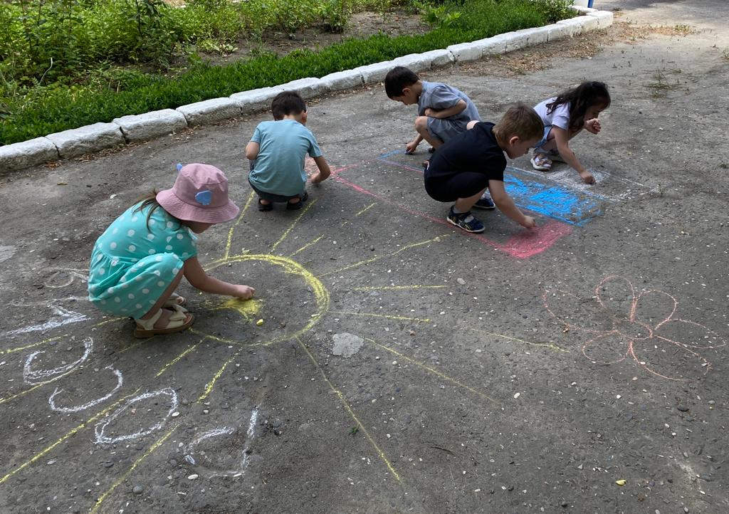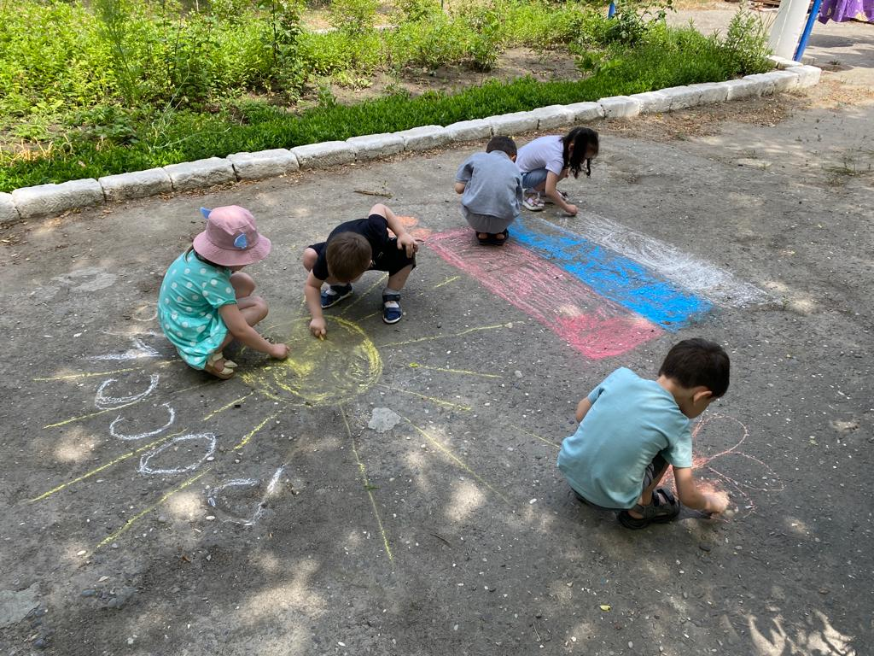

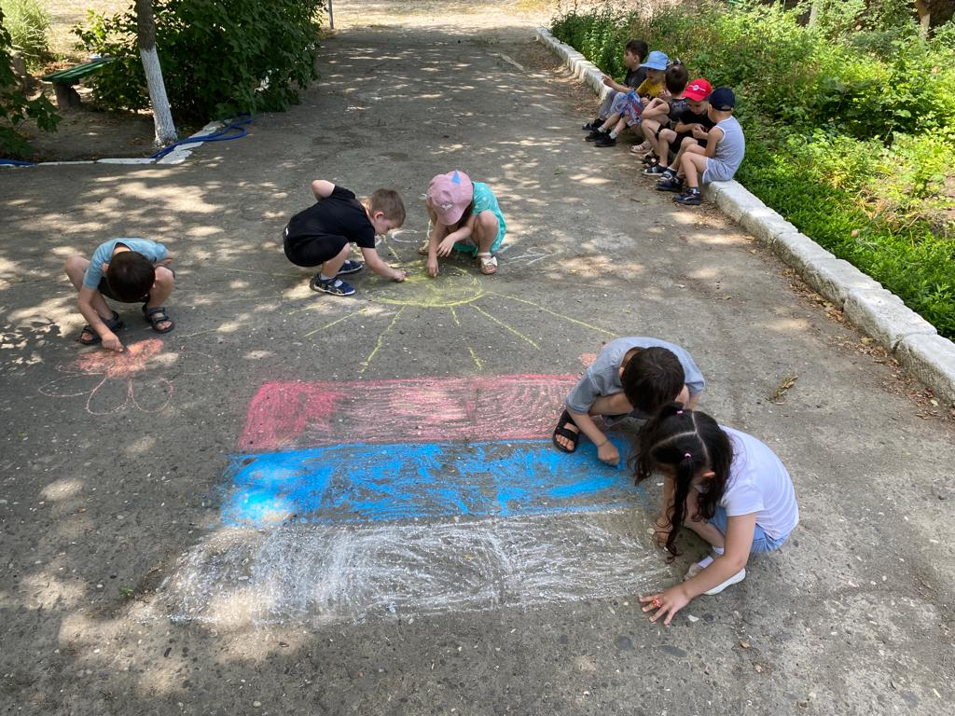

**МБДОУ «ЦРР – д/с 5 «Теремок»**

**Конспект развлечения в средней группы ко Дню защиты детей «Пусть всегда будет солнце, пусть всегда буду я».**

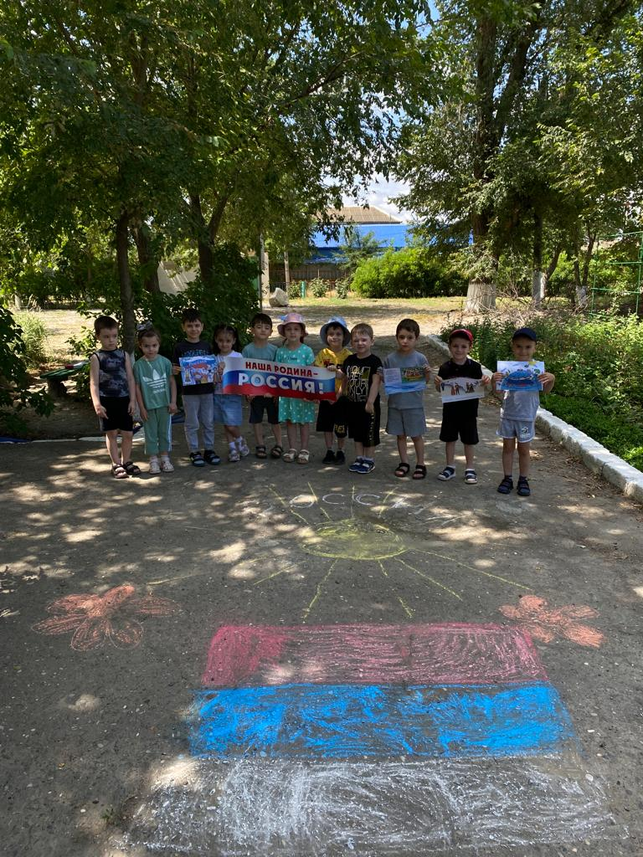

**Выполнила воспитатель**

**Бешалиева Б. М.**